Правильное прикладывание к груди

Здесь содержатся рекомендации для мам по тому как правильно кормить ребёнка грудью.

Способ прикладывания к груди:

- Мама сидит прямо или лежит на боку, а малыш повернут лицом к груди. Нос малыша расположен рядом с соском, шея немного вытянута, плечи и бедра находятся на одной линии. В этой позе, упёршись подбородком в мамину грудь и широко раскрыв рот, малыш может присосаться к груди.
- Пока малыш учиться сосать грудь и правильно захватывать её, мама может держать или поддерживать грудь во время прикладывания ребёнка к ней.
- В конце кормления малыш может сам оторваться от груди. Если этого не произошло, мама может нарушить вакуум или сосание, аккуратно просунув палец в уголок рта малыша.
- Если объем основной ёмкости не достаточен, то необходимо взять дополнительную посуду у постовой медсестры и на этой дополнительной ёмкости указывается соответствующий временной промежуток.
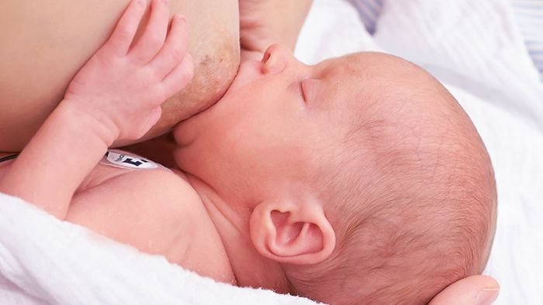

Признаки правильного захвата груди при кормлении:

- Если ребёнок правильно захватил грудь, его подбородок должен касаться груди, рот должен быть широко открыт, а губы — раскрыты.
- Малыш начнёт сосать короткими или длинными рывками, периодически останавливаясь.
- Кроме того, при правильном захвате у мамы не должно быть болезненных ощущений ни до, ни во время, ни после кормления.
- При неправильном захвате малыш может пощёлкивать язычком, его губы могут быть завёрнуты внутрь, ребёнок может часто дёргать головой. Мама может также чувствовать боль в сосках. При неправильном захвате могут возникнуть долговременные проблемы: травмы и боль в сосках, недостаток молока и плохой набор веса у ребёнка.

Выполнила Гуськова Д.Е. № группы 217, год 2022

